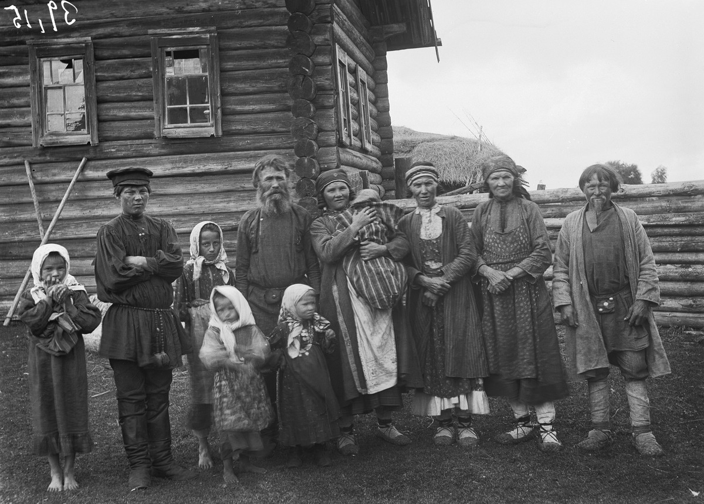

Possessivität in Permischen Sprachen mit Augenmerk auf Udmurtisch

Lorenz Schüchter
Universität Wien

Existenzial-, Lokativ- und Possessivsätze in uralischen Sprachen
Seminararbeit

Bei Dr. Josefina Budzisch

Inhaltsverzeichnis
Einleitung..............................................................................................3
1. Über den Begriff des Besitzes.................................................................................................4
1.1. Die linguistische Possession..............................................................................................4
1.1.1. Prädikative und attributive Possession ............................................5
1.2. Possessivität in der linguistischen Typologie ......................................5
1.2.1. Typologische Eigenschaften der Possession in WALS ......................6
1.2.1.1. Possessive Klassen ....................................................................6
1.2.1.2. Obligatorische possessive Inflektion ............................................6
1.2.1.3. Pronominale possessive Affixe ...................................................6
1.2.1.4. Der Locus der Possessivmarkierung ...........................................7
1.2.2. Typologische Merkmale von Possessivität in UraTyp .......................7
1.2.2.1. Das Habeo-Verb ........................................................................7
1.2.2.2. Prädikative Possession durch subjektähnliches Possessum
und lokativischen Possessor .............................................................................................................. 8
2. Der Raum der permischen Sprachen.............................................................................................. 8
2.1. Possessivmarkierung der permischen Sprachen ...............................9
2.1.1. Prädikative Possession .................................................................9
2.1.2. Alternative Fallmarkierung ............................................................10
2.2. Attributive Possession im Udmurtischen ..........................................12
2.3. Fallbeispiele von außerhalb .............................................................14
Fazit......................................................................................................15
Quellenverzeichnis .............................................................................. 16

Einleitung

In dieser Arbeit soll die Art der Possessivmarkierung in den Permischen Sprachen und dabei besonders im Udmurtischen behandelt werden. Da Possession viele Formen annehmen kann und dabei ein inniges Verhältnis mit den semantischen und kontextuellen Gegebenheiten der Proposition pflegt, ist eine genaue Analyse dessen, wie gewisse Sprachen / Sprachgruppen die ihnen zu Verfügung stehenden Mittel nutzen, um Besitz auszudrücken, nichts Banales.
Es sollen hier eine Einführung in Besitz im Allgemeinen geben. Darauf wird genauer auf die typologischen Eigenschaften von Possessivität in der Uralischen Sprachfamilie aber auch global eingegangen. Schließlich lernt der Leser die einzelnen Sprachen durch Textauszüge genauer kennen.
Ich versuche bei dieser Arbeit nur teilweise keine nur strickte finnougrische Perspektive auf den Sachverhalt darzustellen, sondern einen eher linguistischen Weg zu gehen, auf dem teilweise auch in andere Disziplinen eingetaucht werden kann, ohne das Ziel aus den Augen zu verlieren. Deswegen wurde das Finno-Ugrische Transkript auch so weit es geht umgangen mit Vorzug der Transkription von Nikolett Gulyás.
Ich hoffe das Ergebnis meiner Arbeit ist ein leserlicher Abschluss der Themen aus dem PS mit einem persönlichen touch.

Lorenz Schüchter 07.02.2026 Salzburg

- Über den Begriff des Besitzes
Schon Hegel hat sich in seinem Werk von 1820 „Grundlinien der Philosophie des Rechts“ mit dem Begriff des Besitzes oder der Possession auseinandergesetzt. Er unterschied bereits zwischen Besitz bzw. Possession und Eigentum und bezieht sich damit auf die Unterscheidung zwischen Zustand der Natur und den Zustand des Rechts (vgl. Smith, 2014).
Aber nicht nur die deutschen Idealisten, sondern auch Rechtswissenschaftler widmen sich bereits lange dem rechtlichen Begriff des Besitzes bzw. der Possession:
Im Recht ist der Begriff des Besitzes hauptsächlich fokussiert auf das Verhältnis zwischen einer natürlichen Person und einem Gegenstand (vgl. Smith, 2014).
Im Allgemeinen Bürgerlichen Recht Österreichs wird stark zwischen Besitz und Eigentum unterschieden:
Besitz sei kein Recht, sondern ein faktischer Zustand gekennzeichnet mit Innehabung und Besitzwillen (vgl. § 309 ABGB).
Eigentum ist jedoch ein eigentliches Recht und kein bloßer Zustand, bei dem der Eigentümer frei über sein Eigentum bestimmen kann, mehr noch als ein bloßer Besitzer (§ 354 ABGB).
  - Die linguistische Possession
Wie in den oberen Absätzen erkennbar, ist Besitz bzw. Possession ein breites Konzept in der menschlichen Erfahrung, das sich über viele Disziplinen erstreckt. Egal ob Anthropologie, Rechtswissenschaft, Kognitionswissenschaft oder Linguistik. Nichtsdestotrotz handelt es sich hier um eine linguistische / finnougristische Arbeit, die auch als eine solche zu erkennen sein sollte.
Deswegen wäre es an der Zeit dem linguistischen Besitzbegriff etwas Platz einzuräumen:
Besitz per se ist ein universelles Phänomen (nicht im Sinne von UG), das von Sprache zu Sprache anders ausgedrückt werden kann. Für Aikhenvald ergeben sich drei zentrale Kernbereiche der Possessivität: Der materielle Besitz (am Nähesten zu dem rechtlichen Besitz- Eigentumsbegriff), die Teil-Ganzes-Beziehungen, wie Körperteile und schließlich die Verwandtschaft (vgl. Aikhenvald, 2013; Heine, 1997).
Heine unterscheidet zwischen dem konkreten, sozialen und abstrakten Besitz. Der größte Unterschied zwischen den Besitzbegriffen von Aikhenvald und Heine scheint wohl der des abstrakten Besitzes zu sein, den nur Heine erwähnt. Die wahre Frage, ob es sich bei Abstrakten Konzepten wie z.B. einer Idee um einen wirklichen Besitz (z.B. ein Patent) oder bloß einen Anspruch auf ein Gedankenschema im weiteren Sinne handelt, ist für linguistische Zwecke zweitrangig.
Heine geht noch genauer auf die einzelnen Unterschiede zwischen belebtem und unbelebtem bzw. trennbaren oder untrennbaren Besitz ein, doch scheint der Besitzbegriff spätestens, wenn man Metaphern heranzieht, so groß und schwammig zu sein, dass wir es vorerst hierbei belassen wollen Besitz linguistisch exakt zu definieren.
    - Prädikative und Attributive Possession
Wie der Name besagt, ist prädikative Possession eine Konstruktion, die einen Besitz mit einem prädikativen Ausdruck, also imZuge eines ganzen Satzes ausdrückt („Ich habe ein Buch“). Dabei bildet es den Gegenspruch zu einem Attributiven Ausdruck, der Besitz durch eine Beifügung z.B. einem Possessivpronomen markiert und keinen ganzen Satz darstellt („Mein Buch“).

Die Typen besitz auszudrücken sind das Thema des nächsten Absatzes.

  - Possessivität in der linguistischen Typologie

Besitz kann in jeder Sprache ausgedrückt werden (Heine, 1997). Die Art und Weise der Markierung variiert jedoch enorm:
Es bestehen Möglichkeiten dafür mit einer nominalen Phrase, attributiven Konstruktion oder in einer prädikativen Art des Ausdrucks. Auch ist die Grenze einer clause keine harte Grenze für das Markieren eines Besitztums (vgl. Aikhenvald & Dixon, 2012).
In der Welt der Sprachtypologie führt dieser Umstand zu einem Spektrum an Möglichkeiten zwischen den verschiedenen Sprachen der Welt – noch ganz zu schweigen von der semantischen Art, die der Besitz oder die Possession zwischen dem Besitzer oder dem Besessenen annimmt (vgl. Aikhenvald & Dixon, 2012).
Dabei sind die Möglichkeiten, in denen sich Possession zeigen, ein weiterer Baustein in der Rolle einer Typologie einer Sprache.

    - Typologische Eigenschaften der Possession in WALS
Wenn man sich nach der WALS typologischen Datenbank richtet, bestehen im Bereich der Possession eine Facettierung die Indogermanisten und selbst Finno-Ugristen nicht kennen dürften:
      - Possessive Klassen
Possessive Klassen sind in keiner Indogermanischen Sprache anzutreffen, wie auch in keiner Uralischen Sprache. Aber die „possessive classes“ sind eine weitere Dimension in der Possessivmarkierung. Es handelt sich dabei nicht um optionale Arten der Markierung, wie der „sächsische Genitiv“ oder der „normannische Genitiv“ im Englischen, sondern eine Restriktion der Art der Possessionsmarkierung abhängig von der lexikalischen Klasse des Posessum Nomens. In den Sprachen, denen Linguisten, die meiste Aufmerksamkeit schenken, bestehen oft keine solche Klassen, doch einige Sprachen, besonders gehäuft in Australien besitzen zwei verschiedene solcher Klassen.
Manche Sprachen weisen sogar mehr als zwei Klassen auf, wie Nez Perce mit 3 oder Burushaski mit 4 oder gar Amele mit 10+ ( vgl. Nichols & Bickel, 2013).
      - Obligatorische Possessive Inflektion
Wiederum andere Sprachen besitzen gewisse slots in einem Wort, die unbedingt gefüllt werden müssen: Hier wäre es also „ungrammatisch“ einen bestimmten Ausdruck, ohne einen expliziten Possessor zu erwähnen. Erneut ist dieser Umstand vor Indogermanisten sowie Finno-Ugristen gänzlich verborgen. Man trifft diese Art der Obligation gehäuft, wie die Possessive classes, in Amerika, wie vereinzelt in Ozeanien und wieder bei Burushaski ( vgl. Nichols & Bickel, 2013).
      - Pronominale Possessive Affixe
In diesem Fall findet sich ein Treffer auf der Karte der Uralischen Sprachen. Viele Sprachen des westlichen Zweiges, wie die jenseits von Europa haben eine Art die Possession als Affix auf dem Possessum zu markieren. Unter jenen sind Finnisch, Ungarisch und ebenso Udmurtisch. Dabei sind die Uralischen Sprachen auch keinesfalls allein, denn außerhalb des indogermanischen Bereichs ist diese Art der Possessionsmarkierung häufig. Die meisten Sprachen der Datenbank präferieren die Suffix Markierung. Wie im Ural so in Subsahara Afrika, Sibirien und Südostasien bis Ozeanien.
Wie zuvor, stechen die genetisch sehr diversen Sprachen Amerikas heraus, die zwar oft untereinander nicht genetisch verwandt sind, aber dafür typologisch ähnlich erscheinen, wie z.B. in der Polysynthese oder in der Präfixnutzung (vgl. Campbell, 1997): Diese bedienen sich tendenziell des Öfteren mit Possessiv-Präfixen als Suffixen (vgl. Dryer, 2013).

      - Der Locus der Possessivmarkierung
Ein interessanter Eintrag für die Uralistik ist der Ort der Possessivmarkierung. Denn hier kann man ein Schisma innerhalb der uralischen Zweige finden. Die Ausprägungen des Merkmals sind gegeben als: Kopfmarkiert, Abhängigkeitsmarkiert oder beides. Für Finnisch lässt sich beides ausmachen, für Ungarisch jedoch nur die Kopfmarkierung. Und der dritte uralische Eintrag Nenzisch nutzt die Abhängigkeitsmarkierung ( vgl. Nichols & Bickel, 2013).
So zeigt sich, dass eine Sprachfamilie in sich in typologischen Merkmalen sehr unterscheiden kann.
    - Typologische Merkmale von Possessivität in UraTyp
So gut ein allgemeiner Überblick über die Typologie auch sein mag, so handelt es sich dennoch um eine Seminararbeit aus dem Fach der Uralistik. Deshalb sind die Einträge der Uralic Areal Typology Online Datenbank in diesem Bestreben von wohl größerer Wichtigkeit.
      - Das Habeo Verb
Das für viele so offensichtlich erscheinende Habeo Verb, das sich in zahlreichen Sprachen antreffen lässt, ist für Laien der Linguistik erschreckend selten gesät. Große, prominente Sprachen besitzen nicht ein einzelnes Wort für diesen Umstand, wie z.B. Russisch.
In den finnougrischen Sprachen ist eine Besitzkonstruktion ohne ein habeo die Norm. Natürlich gäbe es dafür viele andere Möglichkeiten an Konstruktionen mit Lokalität, Genitiv, Dativ etc. (dazu später mehr).
In den Uralischen Sprachen Europas lässt sich ein solches Habeo ebenfalls nicht ausfindig machen (außer bei Südsamisch), jedoch vereinzelt in Russland bei Mansisch, Chantisch und Nganasanisch (vgl. UraTyp, 2026).

      - Prädikative Possession durch Subjekt ähnliches Possessum und lokativischen Possessor
Wie vorher oben erwähnt unterscheiden sich die Uralischen Sprachen intern noch einmal in der Art der Konstruktion für ein Besitzverhältnis. Der Eintrag für die Konstruktion einer prädikativen Possession mit einem Objekt quasi handelnd als Subjekt und einer Ortsangabe des Possessors teilt die Uralischen Sprachen in zwei Lager: Die Ostseefinnischen Sprachen mit der Ausnahme von Livisch, so wie alle Samischen Sprachen (außer natürlich Südsamisch) bedienen sich an diesem Instrument. Außerhalb Europas lassen sich nur Einträge finden für Südselkupisch und Udmurtisch (vgl. UraTyp, 2026).

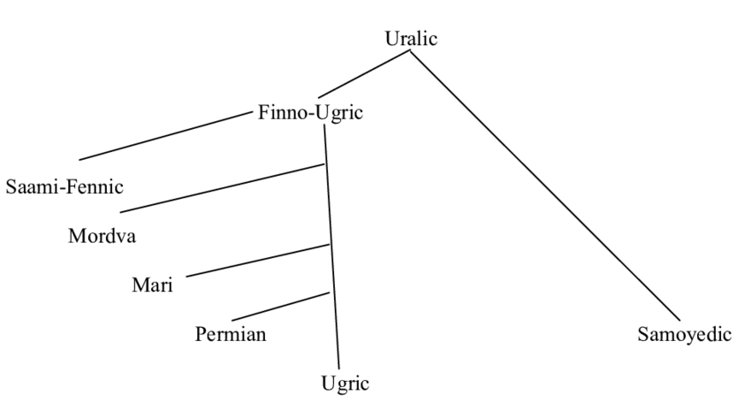
- Der Raum der Permischen Sprachen
Abbildung 2
Die Permischen Sprachen werden in den russischen autonomen Teilrepubliken Komi, Udmurtien und in dem Okrug Perm gesprochen. Geschätzt bestehen dieses heute aus einer Sprecherschaft von 950.000 Menschen.
Die simplizistische linguistische Einteilung aus Abbildung 2 soll für unsere Zwecke genügen. Besonders, da die genealogische Eingliederung von den einzelnen Zweigen der Uralischen Sprachfamilie alles andere als absolut gesichert ist (elizitiert: Jeremy Bradley). Wichtig zu wissen ist wohl, dass die Permischen Sprachen einen eigenen Zweig in den Uralischen Sprachen innerhalb der finnougrischen Sprachen bilden und somit nicht finnisch (finnic) oder ugrisch (ugric) sind.
Um die Einzelsprachen noch einmal explizit zu machen:
Die Komi Sprachen sind: Komi-Permjakisch und Komi-Syrjänisch. Komi-Permjakisch wird von über 100.000 Menschen gesprochen Komi-Syrjänisch von ca. 250.000 und Yaz'va von wenigen Hundert.
Hier stellt sich ebenfalls die Frage, ob Yaz'va eine eigene Sprache darstellt oder einen Dialekt des Komi-Permjakischen oder Komi-Syrjänisch. Ähnliches kann auch gesagt werden über Udmurisch und Bessermanisch (elizitiert: Christian Pischlöger). Wie schon Max Weinreich sagte, ist die strikte Trennung von Sprache und Dialekt eine mehr politische als eine linguistische Frage.
  - Possessivmarkierung der Permischen Sprachen
    - Prädikative Possession
Laut (Stassen, 2009) lassen sich allgemein vier typische Arten der prädikativen Possession ausmachen:
- das lokale Possessiv
- das „mit“- Possessiv
- das „topic“- Possessiv
- das „habeo“- Possessiv
Was die gängige Meinung der Experten in der Finno-Ugristik betrifft, handelt es sich bei dem Udmurtischen um eine Sprache aus der Kategorie des lokalen Possessivs (vgl. Csúcs 1990, Kel’makov & Hännikäinen 2008, Winkler 2001, Edygarova 2010, Bartens 2000).
Komi-Permjakisch soll ebenfalls zu diesem Typ gehören (vgl. Bartens, 2000)

Komi-Permjakisch
- Наста лöн эм ур ыс.
Nasta - lön em ur - ys.
Nastya - GEN sein.SG. Eichhörnchen.NOM.SG. POSS.3SG
”Nastya hat ein Eichhörnchen.”

Udmurtisch
- Оьла лэн умой уж ез.
Olga - len umoi už - ez.
Olga - GEN gut.NOM. Arbeit.NOM. POSS.3SG
” Olga hat eine gute Arbeit.“
Man bedenke dabei, dass das Possessivsuffix auf dem Possessum sich nach der Person des Possessors richtet:
Udmurtisch
- Тӥ над умой уж ед.
Ty - nad umoi už - ed.
Du - GEN gut.NOM. Arbeit.NOM. POSS.2SG
Entgegen dem Eintrag in der UraTyp Datenbank, argumentiert Nikolett Gulyás dafür, dass eine habeo ähnliche Konstruktion in Komi-Permjakisch vorhanden ist. Diese soll wohl mit dem Verb „halten“ gebildet werden.
- Андрей ыж воз э.
Andrej uyž voz - e
„Andrei hält (=hat) ein Schaf.“
(vgl. Gulyás, 2019)

    - Alternative Fall-Markierung
In den Beispielen bis jetzt trat der Possessor immer zusammen mit einer Genitivkonstruktion auf, das ist nicht immer so: „Being direct object in a clause, both the possessor and the head are marked with special forms.“ (Gulyás, 2019)
Diese spezielle Form als direktes Objekt im Satz markiert den Possessor mit dem Ablativ und das Possessivsuffix auf dem Possessum ändert sich ebenfalls.
(vgl. Edygarova, 2019)
Dieses Phänomen wird angenommen aus den Turksprachen zu stammen (vgl. Rédei 1978, Csúcs 1990, Bartens 2000, Bereczki 1998).
Komi-Permjakisch

- Aс ын ме кӥ я Наста лись юрси сö.
Aš yn me kyj - a Nastya - liś jurśi - sö.
Morgen.INE Ich flechten.FUT.1SG Nastya – ABL. Haar - ACC.3SG

„Morgen werde ich Nastyas Haare flechten.“

Udmurtisch
- Мон толон кур и Ирина лесь стакан зе.
Mon tolon kur - i Irina leś stakan - ze.
Ich gestern borgen – PST.1SG Irina - ABL Glas - ACC.3SG
„Gestern borgte ich Nastyas Glas.“

Udmurtisch besitzt eine Eigenheit in der Possessivmarkierung: „In Udmurt, certain nouns denoting body parts, kinship terms, or abstract concepts are marked by a possessive suffix containing the vowel -y as opposed to the canonic marker including the vowel -e.” (Gulyás, 2019)
- Ольга лэн одиг ки ӥз вань.
Olga - len odig ki - yz vań.
Olga - GEN NUM.eins Hand - POSS.3SG COP.PRSO
„Olga hat eine Hand.“

Komi-Syrjänisch
Aus Gründen der Spärlichkeit an Informationen soll hier über das Komi-Syrjänische nur gesagt werden, dass die Possession ähnlich wie bei dem Komi-Permjakischen funktioniert:

- Морт лöн ки.
Mort - lön ki.
Mensch.NOM - GEN Hand.NOM.SG
„Der Mensch hat eine Hand.“
(vgl. Von der Gabelentz, 1841)
Wenn man Wiedemann (1884) glauben schenkt, dann handelt es sich nicht um einen eigentlichen Genitiv mit -lön , sondern eher einen Allativ, der also das Nahe Sein an etwas Bestimmten ausdrückt.
Dies kann vermutlich auf die Tendenz früher Grammatiker geschoben werden, die jeder Sprache die lateinische Grammatik aufzwingen wollten (elizitiert: Jeremy Bradley).
Laut Wiedemann (im Original Finno-ugrischen Transkript):
- Rutš́jas lön em gujas.
Fuchs.PL - ADE COP.PRS Höhle.PL
„Füchse haben Höhlen.“

  - Attributive Possession im Udmurtischen
Attributive Possession hat einen stärkeren Bezug auf „Gehören“, während der „echte Besitz“ in die Prädikative Possession regiert (vgl. Edygarova, 2019).
Für die Attributive Possession im Udmurtischen nennt Edygarova (2019) zwei traditionelle Möglichkeiten:
Die einfache Aneinanderreihung des Possessors im Nominativ und des Possessums ohne nötige Suffixe:

Parataxis
- корка öс.
Korka ös.
Haus.NOM Tür.NOM
„Die Tür des Hauses“
Die zweite Möglichkeit bilden die bereits oben erwähnten Varianten aus der Prädikativen Possession nur ohne Copula. Diese Konstruktion resultiert in einem sehr ähnlichen Ergebnis, nur nicht als Satz, sondern Besitzphrase:
Agreement
- Со лен еcь ез.
So - len eś - ez.
PP.3SG GEN Freund POSS.3S
„Sein Freund“ (oder natürlich auch „ihre Freundin“ etc.)

- Со лесь есь c е аззь иско.
So - leś eś s e azz - iśko.
PP.3SG ABL Freund.3SG ACC sehen 1SG.PRS
„Ich sehe seinen Freund.“
(vgl. Edygarova, 2019)
Die Unterscheidung, ob die Nominativ oder Genitiv Konstruktion genutzt wird, soll auf die Bestimmtheit des Ausdrucks zurückgehen. Die Nominativkonstruktion beschreibt hier eine unbestimmte Phrase (vgl. Перевощиков; 1957).
Edygarova zieht auch eine Verbindung zwischen dem Elativ Fall und dessen Rolle in der Possession Konstruktion bei „inanimate alienable partial belonging“ (Edygarova, 2019), die sie mit der Rolle dieser Partikel in Indogermanischen Sprachen vergleicht: of, van oder de.
- Кар ысь нывбабяс ысь велöдысь.
Kar - yś nyvbabas - yś velödyś.
„Die Lehrerin aus der Stadt.“ Bzw. „Die Lehrerin, die zur Stadt gehört.“
Edygarova gibt hier keine Glosse an, aber vergleicht mit der ähnlichen Konstruktion im Estnischen:
Estnisch
- Naissoo - st õpetaja linna - st.
Weiblich ELA Lehrer(in).NOM Stadt ELA
„Die Lehrerin aus der Stadt.“ ~ „Die Lehrerin, die zur Stadt gehört.“

Je nach semantischem Kontext lassen sich noch andere Fälle für gewisse Possessivkonstruktionen finden, wie auch Inessiv oder Dativ. Ebenfalls sind adverbiale Konstruktionen in Gebrauch:
- Тарту университет ын дышетскись.
Tartu uńiverśit’et - yn dyśetskiś.
Dorpat Universität - INE Student.N

  - Fallbeispiele von Außerhalb

Bei den Dativkonstruktionen verweist Edygarova auf Ungarisch:
Ungarisch
- A ház - nak tete - je van.
DEF Haus - DAT Dach - POSS.3SG COP.3SG
“Das Haus hat ein Dacht.“
(vgl. Edygarova, 2019)

Wobei ich den Vergleich mit Hebräisch auch angebracht finde, auch weil sich zufällig die Dativ Endungen ähneln:
Hebräisch
- יש לי ספר.
Jesch li sefer.
Expletiv PP.DAT Buch.
„Ich habe ein Buch.“
- Удмурт кыл лы дышетись.
Udmurt kyl - ly dyśetiś.
Udmurtisch Sprache - DAT Lehrer.NOM
„Lehrer der Udmurtischen Sprache.“

Wie man sehen kann, lässt besonders Udmurtisch viele Konstruktionen zu, um eine Form von Besitz bzw. Zugehörigkeit zu markieren.

Fazit

Für einen Finno-Ugristen/ Uralisten ist es - meiner Meinung nach - essenziell sich auch mit den Sprachen des Ostens jenseits von Europa zu beschäftigen. Verständlicherweise tendieren die Hochschulen, die dieses wunderbare Fach unterrichten, per se eher in die Richtung der westlichen Peripherie der Sprachfamilie, was das Curriculum betrifft.
Genau deshalb ist es wichtig und richtig sich im Rahmen einer solchen noch eher kleinen Arbeit auf den Weg zu machen diese anderen Uralischen Cousins der Sprachen, die wir am Institut regelmäßig studieren, kennenzulernen. Dazu sollte noch gesagt sein, dass die Permischen Sprachen im Vergleich zu den Samojedischen eine enorm große Sprecherschaft stellt und deswegen im Bereich der Ressourcen noch groß auftrumpfen kann.
Auch wenn man noch als Student keine so innige Beziehung mit den Minderheitssprachen Russlands pflegt, wie mit Finnisch oder Ungarisch, ist das Eintauchen in die Nuanciertheit und die grammatikalischen Leckerbissen der Sprachen nicht minder faszinierend. Wie man in der Arbeit erkennen kann, stehen der Formenreichtum und die Komplexität des Permischen den Sprachen Europas in nichts nach.
Sie bilden ihren eigenen Zweig und generieren mit Mitteln und Instrumenten einen Output, der einem Finnisch oder Ungarisch Sprecher sowohl fremd als auch bekannt gleichzeitig erscheint.

Quellenverzeichnis

Aikhenvald, A. Y. (2013). Possession and ownership: A cross-linguistic perspective. In A. Y. Aikhenvald & R. M. Dixon (Hrsg.), Possession and ownership: A cross-linguistic typology (S. 1–64). Oxford: Oxford University Press.
Aikhenvald, A. Y. & Dixon, R. M. (Hrsg.). (2012). Possession and ownership: A cross-linguistic typology. Oxford: Oxford University Press.
Bartens, R. (2000). Permiläisten kielten rakenne ja kehitys . Helsinki: Suomalais-Ugrilainen Seura.
Bereczki, G. (1998). Permi-cseremisz lexikális kölcsönzések.Budapest: ELTE.
Bickel, B. & Nichols, J. (2013). Inflectional synthesis of the verb. In M. S. Dryer & M. Haspelmath (Hrsg.), The World Atlas of Language Structures Online. Leipzig: Max Planck Institute for Evolutionary Anthropology. Verfügbar unter: http://wals.info/chapter/22 (Zugriff am 08.02.2026).
Campbell, L. (1997). American Indian languages: The historical linguistics of Native America (Vol. 4). Oxford: Oxford University Press.
Csúcs, S. (1990). Periodisierung der wotjakischen Sprachgeschichte. Acta Linguistica Hungarica, 40(3/4), 263–273.
Dryer, M. S. (2013). On the six-way word order typology, again. Studies in Language, 37(2), 267–301.
Dryer, M. S. & Haspelmath, M. (Hrsg.). (2013). WALS Online. Leipzig: Max Planck Institute for Evolutionary Anthropology. Verfügbar unter: http://wals.info (Zugriff am 08.02.2026).
Edygarova, S. (2009). Attributive possession in Udmurt language. Linguistica Uralica, 45(2), 101–118.
Edygarova, S. (2010). The category of possession in the Udmurt language. Helsinki: University of Helsinki (Dissertation).
Gabelentz, H. C. v. d. (1841). Grundzüge der syrjänischen Grammatik. Altenburg: Pierer.
Gulyás, N. F. (2019). Possessive constructions in Udmurt dialects. Vortrag am 52nd Annual Meeting of the Societas Linguistica Europaea, 23. August 2019, Universität Leipzig.
Heine, B. (1997). Possession: Cognitive sources, forces, and domains. Cambridge: Cambridge University Press.
Kel’makov, V. & Hännikäinen, S. (2008). Udmurtin kielioppia ja harjoituksia (2. korjattu painos). Helsinki: Suomalais-Ugrilainen Seura.
Rédei, K. (1978). Syrjänische Chrestomathie: mit Grammatik und Glossar (Vol. 1). Wien: Verband der Wissenschaftlichen Gesellschaften Österreichs.
Seiler, H. (1983). Possessivity, subject and object. Studies in Language, 7(1), 89–117.
Smith, H. E. (2014). The elements of possession. Oxford: Oxford University Press.
Stassen, L. (2009). Predicative possession. Oxford: Oxford University Press.
UraTyp. Uralic Typology Database. Helsinki: University of Helsinki. Verfügbar unter: https://uratyp.fi/ (Zugriff am 08.02.2026).
Wiedemann, F. J. (1884). Grammatik der syrjänischen Sprache mit Berücksichtigung ihrer Dialekte und des Wotjakischen. St. Petersburg: Kais. Akademie der Wissenschaften.
Winkler, E. (2001). Udmurt. München: Lincom Europa.
Перевощиков, П. Н. (1957). Притяжательные формы связи имен в определительных словосочетаниях удмуртского языка. Записки/Удм. НИИ истории, экономики, лит. и яз. при Сов. Мин. Удм. АССР.-Ижевск, (18), 71.

Abbildungen

Abbildung 1:
(https://en.wikipedia.org/wiki/Udmurts
Zugriff am 08.02.2026)

Abbildung 2:
(https://www.researchgate.net/figure/Alternative-Uralic-family-tree_fig2_290100205: Zugriff am 08.02.2003)

